SAYIN ÜYEMİZ;
2 MAYIS PAZAR GÜNÜ 24:00’A KADAR KISITLAMADAN MUAF OLAN İŞLETMELER MEVCUT İZİN BELGELERİYLE İŞLEM YAPABİLECEKLERDİR.
3 MAYIS PAZARTESİDEN İTİBAREN ÇALIŞANLAR VE FİRMA YETKİLİLERİNCE E-DEVLET ÜZERİNDEN ALINAN ÇALIŞMA MUAFİYET İZİN BELGELERİ GEÇERLİ OLACAKTIR.

ÇALIŞMA MUAFİYET İZİN İŞLEMLERİ ADIMLARI
- E-DEVLET GİRİŞLERİNDEN BİRİNİ TERCİH EDEREK GEREKLİ BİLGİLERİ GİRİNİZ
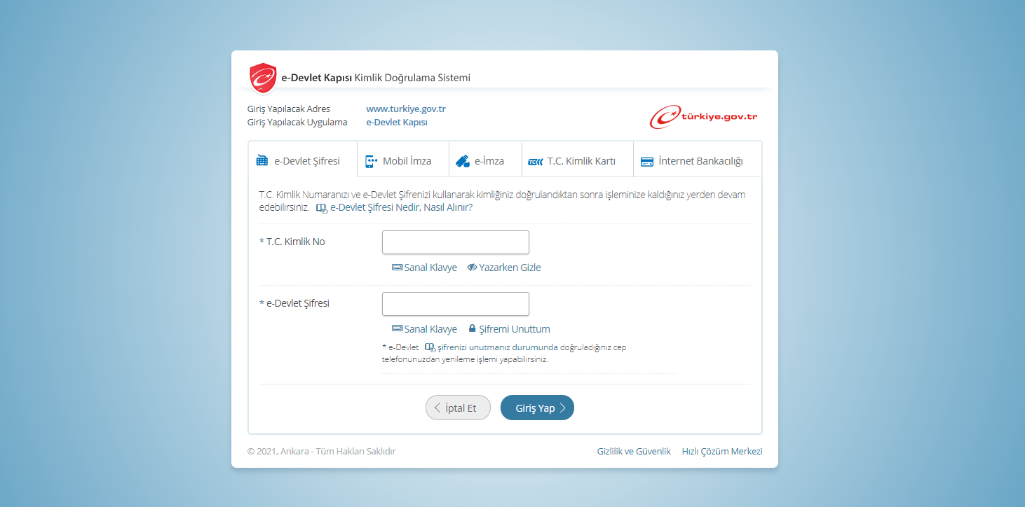

- E-DEVLET ANA SORGULAMA EKRANINA “İÇİŞLERİ BAKANLIĞI” YAZARAK “E-BAŞVURU (İÇİŞLERİ BAKANLIĞI)” LİNKİNİ SEÇİNİZ
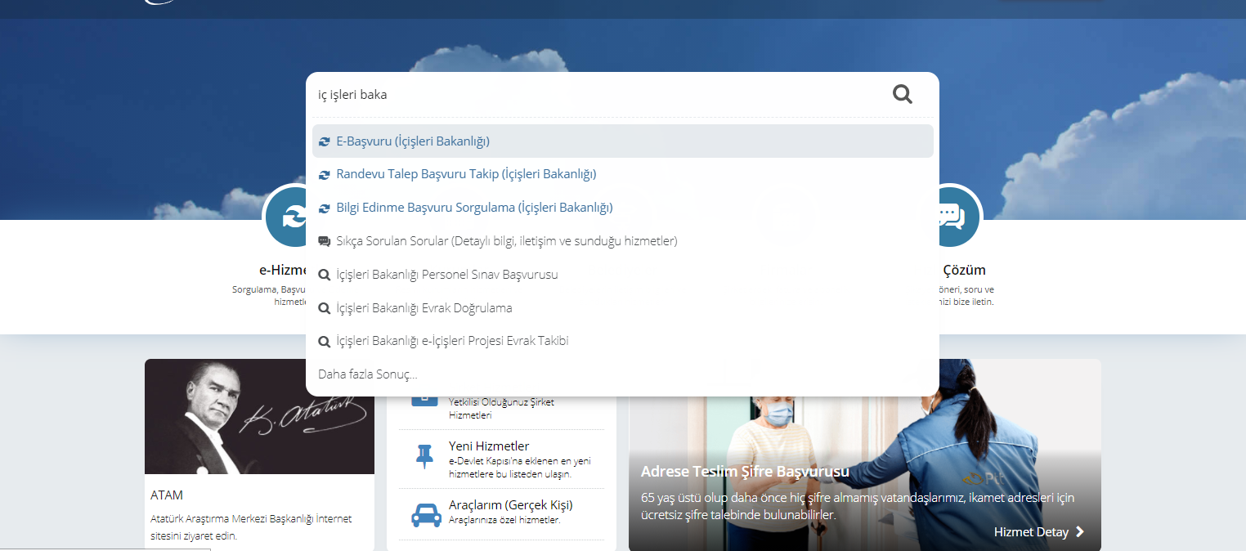

- BAŞVURU EKRANINDAKİ YENİ BAŞVURUYA TIKLAYINIZ
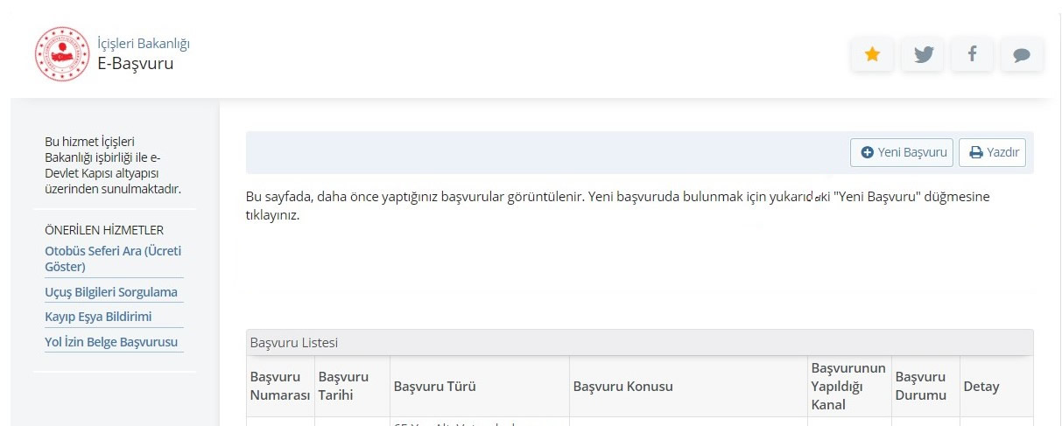

- BAŞVURU TÜRÜ OLARAK “ÇALIŞMA MUAFİYET İZİN İŞLEMLERİ”Nİ SEÇİNİZ, ALT BAŞVURU TÜRÜNÜNDEN DE “ÇALIŞMA MUAFİYET BELGESİ VERİLMESİ”Nİ SEÇEREK DEVAM TUŞUNA TIKLAYINIZ
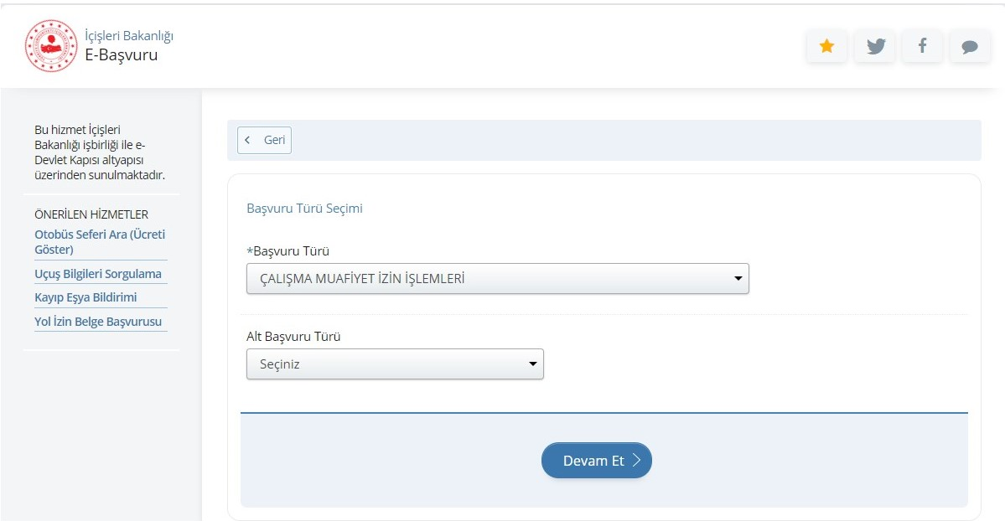

- ÇIKAN BÖLÜMDE BOŞ ALANLARI DOLDURUNUZ
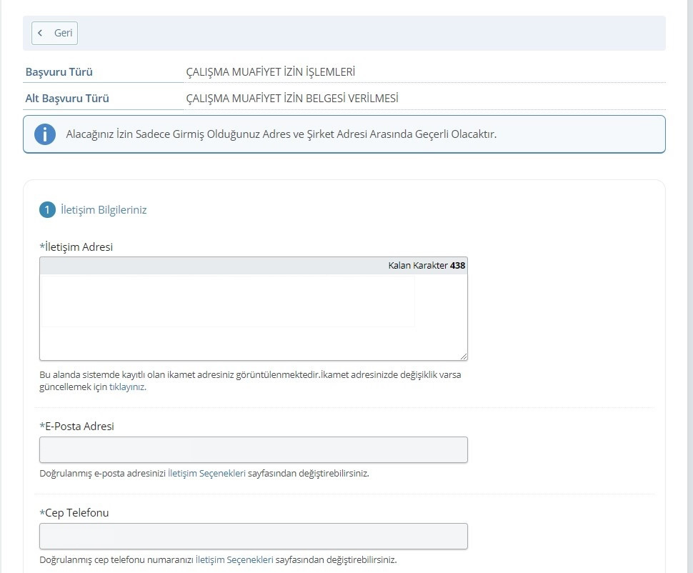

- STANDART BAŞVURU METNİ İÇİNDEKİ ŞİRKET ADRESİ, SİCİL NUMARASI, FİRMA İSMİ, MUAFİYET TARİHLERİ, SAATLERİ, SERVİS VE ÖZEL ARAÇ PLAKA BİLGİLERİNİ DOLDURUNUZ.

EK BELGE BÖLÜMÜ NORMALDE BOŞ KALACAK OLUP, FARKLI BİR İZİN VEYA BELGE VARSA BU BÖLÜME YÜKLEYİNİZ.
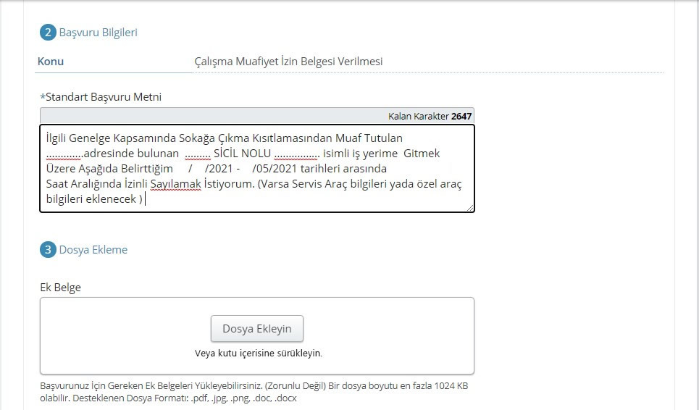

- BOŞ BÖLÜMLERİ DOLDURUP ONAY KISMINI EVET SEÇEREK BAŞVUR BUTONUNA BASINIZ.
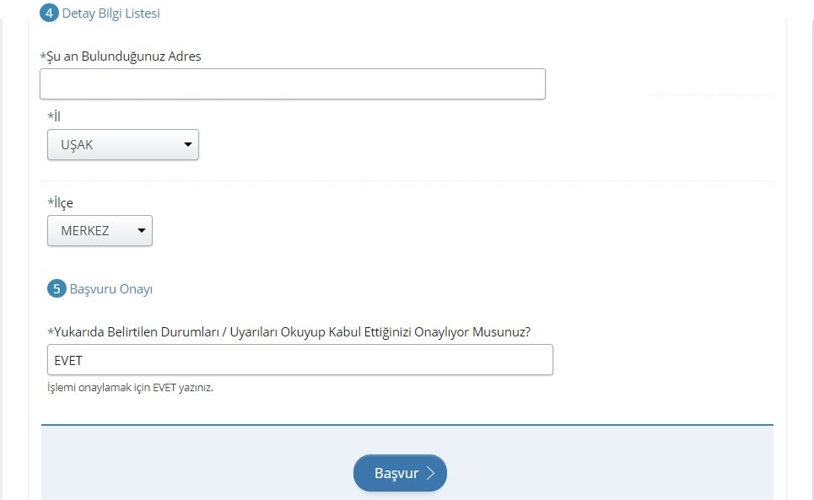

- BAŞVURUNUZUN ONAYLAMA SÜRECİ SONRASINDA GÖREV BELGENİZİN ÇIKTISINI ALARAK FİRMA YETKİLİNİZE ONAYLATINIZ.

- MUAFİYET DÖNEMİNDE, GÖREV BELGENİZ VE KİMLİK KARTINIZI MUTLAKA YANINIZDA BULUNDURMALISINIZ.

NOT : İÇİŞLERİ BAKANLIĞININ 29.04.2021 TARİHLİ GENELGESİNE GÖRE E BAŞVURU SİSTEMİ KULLANIMINDA OLUŞABİLECEK PROBLEMLER, SİSTEMSEL YOĞUNLUK VE ERİŞİM HATASI GİBİ GEÇİCİ DURUMLAR SEBEBİYLE, ZAMANINDA GÖREV BELGESİ ALINAMAMASI DURUMUNDA BİR DEFAYA MAHSUS VE EN FAZLA ÜÇ GÜN GEÇERLİ OLMAK KAYDIYLA GÖREV BELGESİ FORMUNU DOLDURARAK, ÇALIŞAN VE İŞYERİ FİRMA YETKİLİSİ İMZALATARAK YANINIZDA BULUNDURUNUZ.

